Pembangunan Dermaga Medang dan Puskesmas Ropang Belum Tuntas
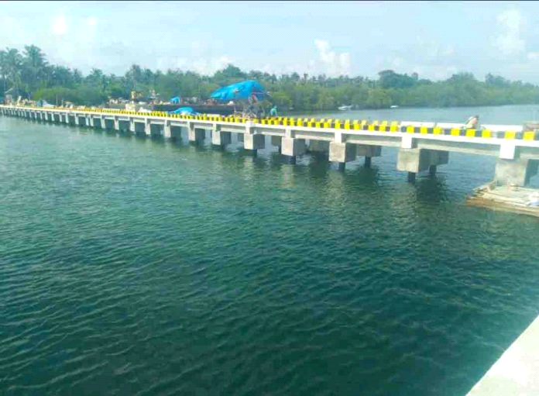
lombokPost

Sumbawa Besar, Kabarsumbawa.com – Tersisa dau proyek lanjutan tahun 2020 yang masih belum tuntas. Adalah pembangunan Puskesmas Ropang dan Dermaga Medang. Kedua proyek tersebut masih dalam pengerjaan di sisa waktu perpanjangan kontrak.
Hal tersebut dibenarkan oleh Kabag Pembangunan Setda Sumbawa, Usman Yusuf. Ia menyebutkan, sebanyak 11 proyek tahun 2019 dilakukan perpanjangan kontrak. Seperti, Seperti Pasar Seketeng, Jaringan Irigasi Orong Monyeng, RTH Utan, tiga paket sumur bor, dan tiga puskesmas. Sembilan proyek telah tuntas. tersisa dua yaitu Dermaga Bugis Medang dan Puskesmas Ropang masih dalam proses pengerjaan.
“Dari paket-paket tersebut Alhamdulillah 9 sudah selesai. Sisanya dua masih dalam proses pengerjaan,” ujarnya kepada wartawan, Senin (03/02/2020) lalu.
Berdasarkan konfimasi dari kontraktor pelaksana dan Kepala Dinas terkait kata dia, progres Puskesmas Ropang sekitar 70 persen. Sedangkan, Dermaga Bugis Medang, terakhir progresnya sekitar 85 persen.
“Untuk Puskesmas Ropang, material sudah berada di lokasi, dan dibutuhkan kerja ekstra dari pelaksana dan unsur-unsur terkait lainnya untuk memastikan material sudah terpasang dengan baik. Kemudian ketersediaan tenaga kerja juga harus menjadi pertimbangan utama. Sedangkan terkait permasalahan non teknis diharapkan pihak terkait terutama Dinas Kesehatan memberikan atensi khusus,” jelasnya.
“Sedangkan Dermaga Bugis Medang, semua material sudah ada di lokasi dan sudah dilakukan perakitan. Selain itu tukang juga sudah stanby di lokasi. Sehingga diyakini dapat terselesaikan. Masih ada waktu yang tersisa dari perpanjangan kontrak. Kalau Ropang sampai 22 Februari, sementara Dermaga Medang juga hampir mirip seperti itu. Sampai saat ini kita masih tetap optimis dapat diselesaikan,” terangnya lagi.
Melihat kondisi tersebut, pihaknya optimis dapat terselsaikan. Diperkuat juga dengan komitmen kontraktor di lapangan yang bersedia untuk menyelesaikan.
“Itu tidak kita harapkan. Progresnya selama yang kita pantau dan laporan dari kepala dinasnya, sedang pendampingan melakukan pengawasan dan usaha-usaha untuk memastikan bahwa proyek itu berjalan. Karena kita mengedepankan apa yang menjadi tuntutan masyarakat atau program pemerintah. Sehingga nanti pemanfaatannya itu bisa maksimal dirasakan oleh masyarakat,” pungkasnya.(KS/aly)

Sumber berita:
- https://www.kabarsumbawa.com/2020/02/06/pembangunan-dermaga-medang-dan-puskesmas-ropang-belum-tuntas/
- Suara NTB, Fisik Tuntas, Dermaga Medang Bisa Difungsikan, Rabu, 4 Maret 2020.
- https://www.suarantb.com/sumbawa/2020/289904/Fisik.Tuntas,Dermaga.Medang.Bisa.Difungsikan/

Catatan:
Peraturan Presiden Nomor 16 Tahun 2018 tentang Pengadaan Barang/Jasa Pemerintah:
- Barang/Jasa Pemerintah yang selanjutnya disebut Pengadaan Barang/Jasa adalah kegiatan Pengadaan Barang/Jasa oleh Kementerian/Lembaga/Perangkat Daerah yang dibiayai oleh APBN/APBD yang prosesnya sejak identifikasi kebutuhan, sampai dengan serah terima hasil pekerjaan (Pasal 1 angka 1).
- Pengadaan Barang/Jasa Pemerintah meliputi (Pasal 3):
- Barang;
- Pekerjaan Konstruksi;
- Jasa Konsultansi; dan
- Jasa Lainnya.
Pengadaan Barang/Jasa dapat dilakukan secara terintegrasi dan dilaksanakan dengan cara swakelola dan/atau penyedia.
- Pembayaran prestasi pekerjaan diberikan kepada Penyedia setelah dikurangi angsuran pengembalian uang muka, retensi, dan denda. Retensi sebesar 5% (lima persen) digunakan sebagai Jaminan Pemeliharaan Pekerjaan Konstruksi atau Jaminan Pemeliharaan Jasa Lainnya yang membutuhkan masa pemeliharaan. Dalam hal Penyedia menyerahkan sebagian pekerjaan kepada subkontraktor, permintaan pembayaran harus dilengkapi bukti pembayaran kepada subkontraktor sesuai dengan realisasi pekerjaanny (Pasal 53 ayat (1) s.d. ayat (3)).
- Pembayaran prestasi pekerjaan dapat diberikan dalam bentuk (Pasal 53 ayat (4)):
- Pembayaran bulanan;
- Pembayaran berdasarkan tahapan penyelesaian pekerjaan/termin; atau
- Pembayaran secara sekaligus setelah penyelesaian pekerjaan.
- Pembayaran dapat dilakukan sebelum prestasi pekerjaan untuk Pengadaan Barang/Jasa yang karena sifatnya dilakukan pembayaran terlebih dahulu sebelum barang/jasa diterima, setelah Penyedia menyampaikan jaminan atas pembayaran yang akan dilakukan. Pembayaran dapat dilakukan untuk peralatan dan/atau bahan yang belum terpasang yang menjadi bagian dari hasil pekerjaan yang berada di lokasi pekerjaan dan telah dicantumkan dalam Kontrak (Pasal 53 ayat (5) dan ayat (6)).
- Dalam hal Penyedia gagal menyelesaikan pekerjaan sampai masa pelaksanaan Kontrak berakhir, namun PPK menilai bahwa Penyedia mampu menyelesaikan pekerjaan, PPK memberikan kesempatan Penyedia untuk menyelesaikan pekerjaan. Pemberian kesempatan kepada Penyedia untuk menyelesaikan pekerjaan, dimuat dalam adendum kontrak yang didalamnya mengatur waktu penyelesaian pekerjaan, pengenaan sanksi denda keterlambatan kepada Penyedia, dan perpanjangan Jaminan Pelaksanaan. Pemberian kesempatan kepada Penyedia untuk menyelesaikan pekerjaan, dapat melampaui Tahun Anggaran (Pasal 56).
- Perbuatan atau tindakan Penyedia yang dikenakan sanksi adalah terlambat menyelesaikan pekerjaan sesuai dengan Kontrak. Perbuatan atau tindakan tersebut dikenakan sanksi denda keterlambatan. Pengenaan sanksi denda keterlambatan ditetapkan oleh PPK dalam Kontrak sebesar 1%0 (satu permil) dari nilai kontrak atau nilai bagian kontrak untuk setiap hari keterlambatan. Nilai kontrak atau nilai bagian kontrak sebagaimana dimaksud pada ayat (4) tidak termasuk Pajak Pertambahan Nilai (PPN) (Pasal 79)

